DOCUMENTAȚIE
Calculator de Polinoame

NUME STUDENT:ANGHELUȘ DIANA

CUPRINS

1. Obiectivul temei 3
2. Analiza problemei, modelare, scenarii, cazuri de utilizare 3
3. Proiectare 3
4. Implementare 3
5. Rezultate 3
6. Concluzii 3
7. Bibliografie 3

Obiectivul proiectului
Obiectivul principal al lucrării este proiectarea unui calculator pentru operații cu polinoame. Utilizatorul va avea posibilitatea de a insera două polinoame de la tastatură, după care va apăsa unul din butoanele pentru operațiile de adunare, scădere, înmulțire, împărțire, derivare si integrare. Rezultatul va fi afișat sub același format în cadrul interfeței grafice.
Obiectivele secundare sunt:
- 1. Urmărirea convențiilor programării orientată pe obiecte;
- 2. Convertirea unui șir de caractere într-un obiect polinom;
- 3. Integrarea unui interfețe grafice;
- 4. Folosirea unei colecții cum ar fi Hash Map;
- 5. Testarea calculatorului folosind JUnit.

Analiza problemei, modelare, scenarii, cazuri de utilizare
a)Analiza problemei:

Un polinom este o expresie care poate fi construită din constante și simboluri numite nedeterminate sau variabile prin adăugare, înmulțire și exponențiere la o putere întreagă nenegativă.
Un polinom dintr-un singur x nedeterminat poate fi întotdeauna scris (sau rescris) sub forma
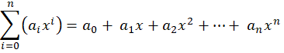
Unde sunt constante și x este nedeterminat. Cuvântul „nedeterminat” înseamnă că x nu reprezintă o valoare anume, deși orice valoare poate fi înlocuită cu acesta.
Polinomul constă dintr-o listă de anumiți termeni, numiți și monomii, de exemplu este un monom. Coeficientul este 3, nedeterminatul este x și gradul este 2. Formând o sumă de mai mulți termeni se produce un polinom, ca următorul: 3x^2-5x+4, care are trei termeni cu exponenți diferiți: primul este gradul doi, al doilea este gradul unu, iar al treilea este gradul zero.
O reprezentare alternativă pentru polinoame constă dintr-o succesiune de perechi ordonate:
Fiecare pereche ordonată corespunde termenului al polinomului. O pereche ordonată este compusă din coeficientul termenului i și indicele acestuia reprezentând exponentul i.
De exemplu, polinomul 3x^2+ 2x+1 poate fi reprezentat prin succesiunea {(3,2), (2,1), (1,0)}. Secvența conține perechea (coeficient, exponent) a fiecărui monom din polinomul dat.
Deci, putem spune că polinomul este compus din unul sau mai multe monomii cu i în intervalul [0, n] unde n este gradul polinomului.
Acest mod de reprezentare a polinoamelor poate fi folosit pentru a efectua cele mai comune operații pe polinoame: adunare, scădere, înmulțire, împărțire, diferențiere și integrare.
b)Modelarea problemei
Utilizatorul va putea folosi funcțiile calculatorului prin introducerea în interfață a două polinoame. El/ea va trebui să preia cele două polinoame astfel încât aplicația să poată stoca valorile în „polinoame obișnuite”, apoi va putea alege o anumită operație de efectuat, cum ar fi:
- Adunarea a două polinoame
- Scăderea a două polinoame
- Înmulțirea a două polinoame
- Împărțirea a două polinoame
- Derivarea unui polinom
- Integrarea unui polinom
Rezultatul operației alese va fi afișat în interfață. Utilizatorul va avea, de asemenea, opțiunea de a seta rezultatul curent ca unul dintre operanzii pentru următoarea operație, dar el/ea trebuie să preia din nou noul operand, dacă rezultatul anterior nu este un polinom adecvat, aplicația va arunca o casetă de eroare .

c) Scenarii și cazuri de utilizare diferite
Un caz de utilizare este o metodologie utilizată în analiza sistemului pentru a identifica, clarifica și organiza cerințele de sistem. Cazul de utilizare este alcătuit dintr-un set de posibile secvențe de interacțiuni între sisteme și utilizatori dintr-un anumit mediu și legate de un anumit scop.
Cazurile de utilizare sunt strâns legate de pașii utilizatorului. Acesta este motivul pentru care am încercat să-mi proiectez interfața într-un mod foarte prietenos și rezultatul este următorul:
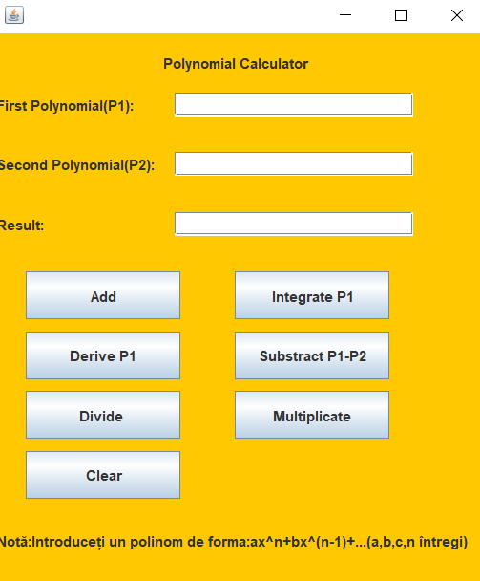
Utilizatorul va introduce cele două polinoame în casetele albe corespunzătoare, apoi le va prelua astfel încât aplicația să genereze intern acele două polinoame. Dacă dorește să efectueze o anumită operație, utilizatorul va trebui doar să apese butonul din dreapta, iar rezultatul va fi scris în caseta albă destinata rezultatului.
Utilizatorul trebuie să acorde atenție să urmeze formatul polinomului, care apare în GUI.
Presupun că introducerea utilizatorului este scrisă corect, în caz contrar va fi afișată o casetă de eroare, care să vă spună să respectați formatul.

- Proiectare
Pentru realizarea realizarea cerințelor o să avem nevoie în primul rând de clasa Polinom care va contine intr-un HashMap fiecare monom. Un monom este unul din termenii unui polinom și este un produs dintre o constantă reală și o variabilă ridicată la o putere întreagă și pozitivă.
Pentru efectuarea operațiilor am să creez o clasă nouă, Operații, care să conțină metode care returnează un polinom nou pentru fiecare operație pe care dorim să implementăm. Pentru implementarea interfeței grafice o să folosim o clasă nouă. Aici adăugăm toate elementele precum câmpuri pentru introdus polinoamele, butoanele și câmpul cu rezultatul.In aceasta clasa vor reprezenta tot ce tine de interfata grafica si legaturile cu metodele care vor implementa toate operatiile.

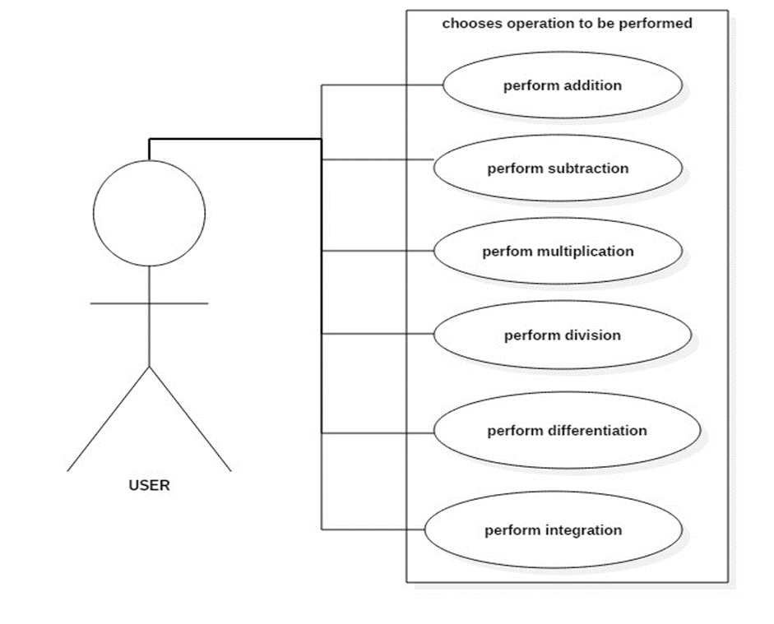

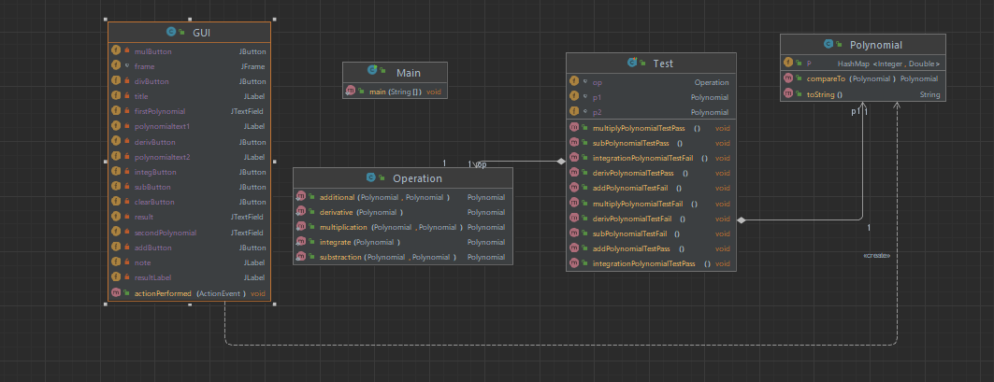

Implementare
Clasa Polynomial are un câmp de tipul HashMap care stochează în cheie exponentul și în valoare coeficientul. Am implementat doi constructori, unul în cazul în care nu primește nimic și va inițializa polinomul cu 0 și 0.0 și unul care primeșste un string(input de la tastatură și il va introduce în hashmap ca un polinom daca este introdus în interfață un string în formă corespunzătoare ,altfel va arunca o eroare care va aparea pe ecran sub forma unui pop-up.Al doilea constructorul este împarțit în 2 părți:în prima parte stocăm în exponent numărul de dupa “x^” sau de dupa “x” iar în următoarea parte stocăm într-un string partea dinate de x dupa care o parsăm într-un int cu semn . Apoi avem metoda toString care atunci când avem un polinom cu coeficient a și putere b, să îl afișeze ca ax^b.
public class Polynomial {
public HashMap<Integer, Double> hashMap = new HashMap<Integer, Double>();
public Polynomial() {
hashMap.put(0, 0.0);
}
public Polynomial(String text) throws NumberFormatException {
//Parsam stringul
if (text.charAt(0) != '-' && text.charAt(0) != '+')
text = "+" + text;
text = text.toLowerCase();
String[] monomialArray = text.split("(?=[+-])");
for (String monom : monomialArray) {
//Gasim exponentul
int exp = 0;
int intIndex = monom.indexOf("x^");
if (intIndex != -1) {
if (intIndex != monom.indexOf("x"))
throw new NumberFormatException();
exp = Integer.parseInt(monom.substring(intIndex + 2));
} else {
intIndex = monom.indexOf("x");
if (intIndex != -1) {
if (monom.substring(intIndex).length() > 1)
throw new NumberFormatException();
exp = 1;
}
}
//Gasim coeficientul
double number = 0;
int iend = monom.indexOf("x");
if (iend != -1) {
String subString = monom.substring(0, iend);
if (subString.length() == 1) {
if (subString.charAt(0) == '-')
number = -1.0;
else if (subString.charAt(0) == '+')
number = 1.0;
else
throw new NumberFormatException();
} else
number = Integer.parseInt(subString);
} else if (iend == -1) {
number = Integer.parseInt(monom);
}
if (hashMap.keySet().contains(exp))
throw new NumberFormatException();
hashMap.put(exp, number);
}
}
public String toString() {
String result = "";
List<Integer> exponents = new ArrayList<>();
for (int exponent : hashMap.keySet())
exponents.add(exponent);
Collections.sort(exponents, Collections.reverseOrder());
boolean isFirst = true;
for (Integer exponent : exponents) {
Double coefficient = hashMap.get(exponent);
if (coefficient != 0.0) {
if (!isFirst && coefficient > 0.0) {
result += "+";
}
if (coefficient != -1.0 && coefficient != 1.0 || exponent == 0) {
result += String.format("%.2g", coefficient);
} else {
if (coefficient == -1.0)
result += "-";
}
if (exponent > 0) {
result += "x";
if (exponent > 1) {
result += "^" + exponent;
}
}
isFirst = false;
}
}
if (result.length() == 0)
result = "0";
return result;
}
}

Clasa Operations conține implementarea operațiilor cerute.
Pentru adunare și scădere și scădere am folosit același principiu.Travesram pe rând cele doua polinoame si adunam/scadem monoamele cu acelasi exponent dupa care mai traversam inca o data fiecare polinm in parte si copiem monoamele pe care nu le-am adunat cu nimic.La scadere schimbam semnul monoamelor ramase din al doileza polinom.
public static Polynomial additional(Polynomial x, Polynomial y) {
Polynomial z = new Polynomial();
for (int exp1 : x.hashMap.keySet()) {
int k = 0;
for (int exp2 : y.hashMap.keySet())
if (exp1 == exp2) {
k++;
double rez = x.hashMap.get(exp1) + y.hashMap.get(exp2);
z.hashMap.put(exp1, rez);
}
if (k == 0) {
z.hashMap.put(exp1, x.hashMap.get(exp1));
}
}
for (int exp2 : y.hashMap.keySet()) {
int ok = 0;
for (int exp1 : x.hashMap.keySet()) {
if (exp1 == exp2)
ok++;
}
if (ok == 0) {
z.hashMap.put(exp2, y.hashMap.get(exp2));
}
}
return z;
}

public static Polynomial substraction(Polynomial x, Polynomial y) {
Polynomial z = new Polynomial();
for (int exp1 : x.hashMap.keySet()) {
int k = 0;
for (int exp2 : y.hashMap.keySet())
if (exp1 == exp2) {
k++;
double rez = x.hashMap.get(exp1) - y.hashMap.get(exp2);
z.hashMap.put(exp1, rez);
}
if (k == 0) {
z.hashMap.put(exp1, x.hashMap.get(exp1));
}
}
for (int exp2 : y.hashMap.keySet()) {
int ok = 0;
for (int exp1 : x.hashMap.keySet()) {
if (exp1 == exp2)
ok++;
}
if (ok == 0) {
z.hashMap.put(exp2, -y.hashMap.get(exp2));
}
}
return z;
}

Pentru derivare am parcurs polinomul,am inmultit coeficeintul cu exponentul iar in exponent am trecut exponentiul-1.
public static Polynomial derivative(Polynomial x) {
double coef = 0;
Polynomial z = new Polynomial();
for (int exp : x.hashMap.keySet()) {
if (exp == 0)
z.hashMap.put(exp, (double) 0);
else {
coef = x.hashMap.get(exp) * exp;
z.hashMap.put(exp - 1, coef);
}
}
return z;
}

Pentru integrare am parcurs polinomul ,la coeficient am pus coeficientul impartit cu exponentul-1 in format cu 2 zecimale dupa virgula iar la exponent am pus expoentul+1.
public static Polynomial integrate(Polynomial x) {
Polynomial z = new Polynomial();
for (int exp : x.hashMap.keySet()) {
if (exp == 0) {
double coef = x.hashMap.get(exp);
z.hashMap.put(1, coef);
}
else {
double coef = x.hashMap.get(exp);
z.hashMap.put(exp + 1, coef / (exp + 1));
}
}
return z;
}

Pentru inmultire am parcurs cele 2 polinoame si inmultit pe rand fiecare monon din primul poliniom cu fiecare monom din al doilea polinom iar dupa o astfel de parcurge am efectuat operatia de adunare de polinom obtinut si pe cel de rezultat pentru a aduna termenii asemenea.
public static Polynomial multiplication(Polynomial x, Polynomial y) {
Polynomial z1 = new Polynomial();
Polynomial z2 = new Polynomial();
int exp = 0;
double coef = 0.;
for (int exp1 : x.hashMap.keySet()) {
z1 = new Polynomial();
for (int exp2 : y.hashMap.keySet()) {
if (exp1 == 0 && exp2 != 0) {
coef = x.hashMap.get(exp1) * y.hashMap.get(exp2);
z1.hashMap.put(exp2, coef);
} else if (exp2 == 0 && exp1 != 0) {
coef = x.hashMap.get(exp1) * y.hashMap.get(exp2);
z1.hashMap.put(exp1, coef);
} else {
coef = x.hashMap.get(exp1) * y.hashMap.get(exp2);
exp = exp1 + exp2;
z1.hashMap.put(exp, coef);
}
}
z2 = Operation.additional(z1, z2);
}
return z2;
}

În clasa GUI am câmpuri de clasă pentru zonele de text unde vor fi introduse polinoamele și unde va fi afișat rezultate, cât și pentru butoane. Astfel o sa pot accesa textul din scris din interiorul altor clase, dar o să am și posibilitatea de a adăuga ascultătoare pentru butoane din interiorul altor clase. Clasa moștenește Jpanel, astfel obiectul de clasă View o sa fie un Jpanel cu informația în plus pe care am menționat-o, iar elementele de interfață grafică le introduc toate pe panou în interiorul constructorului.

JFrame frame = new JFrame();
private JLabel title = new JLabel("Polynomial Calculator ");
private JLabel note = new JLabel("Notă:Introduceți un polinom de forma:ax^n+bx^(n-1)+...(a,b,c,n întregi) ");
private JTextField firstPolynomial = new JTextField(10);
private JLabel polynomialtext1 = new JLabel("First Polynomial(P1):");
private JTextField secondPolynomial = new JTextField(10);
private JLabel polynomialtext2 = new JLabel("Second Polynomial(P2):");
private JTextField result = new JTextField(10);
private JLabel resultLabel = new JLabel("Result:");
private JButton clearButton = new JButton("Clear");
private JButton addButton = new JButton("Add");
private JButton subButton = new JButton("Substract P1-P2");
private JButton derivButton = new JButton("Derive P1");
private JButton mulButton = new JButton("Multiplicate");
private JButton divButton = new JButton("Divide ");
private JButton integButton = new JButton("Integrate P1");

Tot in clasa GUI am determinat si cum va interactiona interfata cu celelalte clase si cum va apela metodele de calcul si de parasare a stringului introdus de la tastastura.Mai jos avem un exemplu cu conexiunea dintre interfata si metoda care aduna doua polinoame.

if (e.getSource() == addButton) {
Polynomial p1 = new Polynomial(firstPolynomial.getText());
Polynomial p2 = new Polynomial(secondPolynomial.getText());
Polynomial res = Operation.additional(p1, p2);
result.setText(res.toString());
}

Rezultate
În final am obținut un calculator funcțional pentru polinoame. Polinoamele se introduc în spațiile goale de sus, se apasă pe o operație și rezultatul este afișat în spațiul „Result”. La rezultat numerele reale sunt afișate cu o precizie de două zecimale.
Daca utilizatorul apasă Add(adunare):
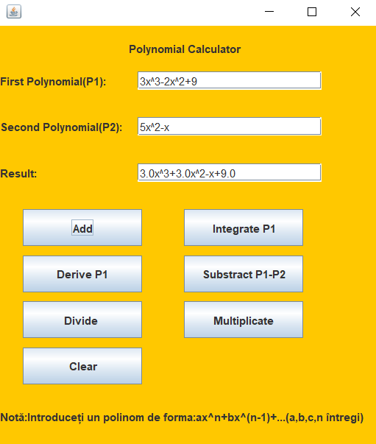

Daca utilizatorul apasă Substract P1-P2(Scadere al doilea polinom din primul):

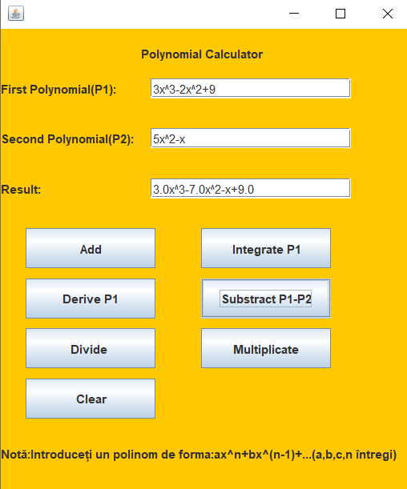
Daca utilizatorul apasă Multiplicate(înmulțire):
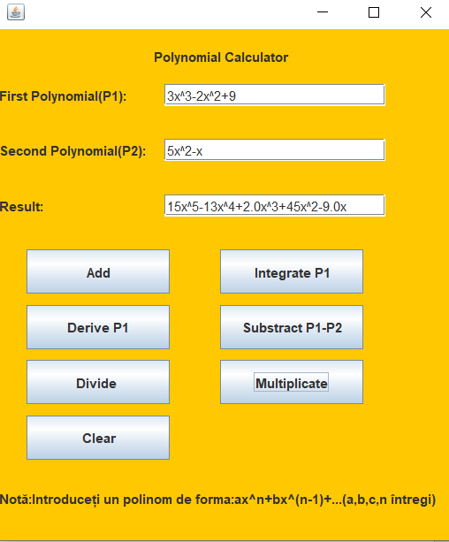
Daca utilizatorul apasă Derive P1(derivează primul polinom):
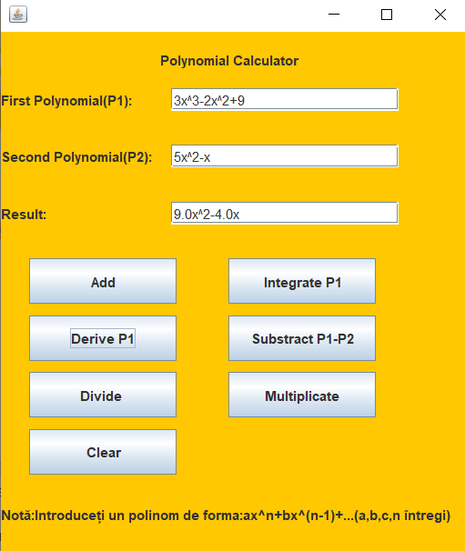
Daca utilizatorul apasă Integrate P1(integrează primul polinom):
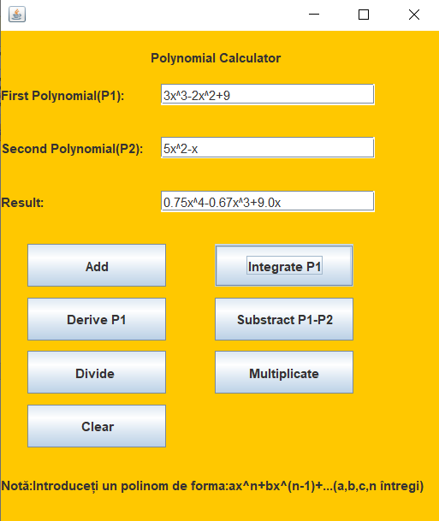
Butonul Clear va șterge stringurile din toate câmpurile. În cazul în care se introduce un șir greșit sau care nu este polinom se va afișa mesajul de eroare:
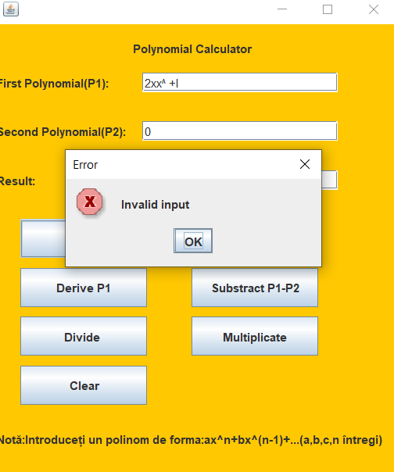
Testare
Pentru testare am folosit două metode:
1. Testare manuală
2. Testare cu ajutorul frameworkului JUnit
Testarea manuală a mers bine, dar pentru a grăbi procesul și a ușura debuggingul am
folosit testarea automată cu JUnit. Pentru a face asta o să avem nevoie de o clasă de test(Test)în care sa comparăm rezultatele calculelor între mai multe polinoame cu
rezultatul la care ne așteptăm.Aici sunt niște exemple de
verificări pe care le-am făcut:

Operația testată | Date de intrare | Date așteptate | Rezultatul obținut | Trecut / Picat
Adunare | x^2-5x+7; -3x^2-x | -2x^2-6x+7 | -2x^2-6x+7 | Trecut
Scădere | x^2-5x+7; -3x^2-x | 4x^2-4x+7 | 4x^2-4x+7 | Trecut
Înmulțire | x^2-5x+7; 3x^2-x | 6x^3+4x^2+15x+10 | 6x^3+4x^2+15x+10 | Trecut
Derivare | x^3+4x^2-7 | 3x^2+8x | 3x^2+8x | Trecut
Integrare | 16x^3-9x^2-15 | -2x^2-6x+7 | -2x^2-6x+7 | Trecut

Concluzii
Posibile îmbunătățire ar fi:
1.Rezolvarea de ecuații mai complexe,cu paranteze
2. Adăugare de suport pentru mai multe simboluri matematice, cum ar fi constantele e și PI.
3.Scaderea si împărțirea pentru care oricare din cele 2 polinoame să fie scăzător/împărțitor.
4. Implementarea de calculare a integrale definite.
5. Transferul automat al rezultatului la apăsarea unui buton în locul de introdus polinoame pentru a efectua calculte ulteriore cu acesta.
6.Împlementarea unei interfețe care să se muleze mai tare pe formatul ecuațiilor scris pe hârtie cu spațiu special penru introducerea exponenților polinoamelor.

În concluzie,cu ajutorul acestei teme m-am familiarizat mai tare cu limbajul de programare Java și am învățat importanța urmării convențiile programării orientate pe obiecte.
De asemenea lucrarea cu elemente de interfață grafică este tot mai mult folosit pe măsură ce tehnologia evoluează.Lucrarea pe acest proiect mă inspiră să continui să aprofundez limjajul de programare Java, care mi-a arătat posibilitățile existente pentru scriere de cod chiar și fără vreun framework consacrat.

Bibliografie
• https://beginnersbook.com/java-tutorial-for-beginners-with-examples/
• https://www.baeldung.com/java-tutorial
• https://google.github.io/styleguide/javaguide.html
• https://en.wikipedia.org/wiki/Polynomial
- www.stackoverflow.com
- www.math.stackexchange.com

